МАОУ СОШ №40 г. Нижний Тагил Свердловской области

Методическая разработка «Интегрированный урок: Осенние праздники немецкоязычных и англоязычных стран»

Авторы:
Евдакименко В.В. учитель английского языка высшей квалификационной категории.
Загвозкина Е.А. учитель немецкого языка высшей квалификационной категории.

Аннотация

Данная методическая разработка (в дальнейшем, проект)предназначена преподавателям иностранного языка начального и среднего профессионального образования и может быть использована как во внеурочное время, так и в учебном процессе.
Проект в форме квеста информирует обучающихся о традициях и интересных фактах празднования осенних праздников (Erntedankfest и . Часть мероприятия сопровождается презентацией.
Материалы могут быть дополнены или переработаны коллегами, сама схема квеста может быть использована как методический прием для разработки других проектов.
Представленные материалы помогут преподавателям повысить интерес обучающихся к изучению иностранного языка.

Введение

Следует отметить, что во время учебного процесса, как правило, не хватает времени для работы с лингвострановедческим аспектом иностранных языков, а это важный и интересный раздел языка. В течение ряда лет МО учителей иностранных языков МАОУ СОШ №40 проводит декадники, связанные с основными праздниками немецкоязычных и англоязычных стран. В результате этого восполняется не только лингвострановедческий аспект, но и поддерживается интерес к изучению иностранных языков в целом. Во время проведения проекта происходит отработка коммуникативных навыков, письма и чтения.
В условиях игры -квеста повышается мотивация к изучению предмета «иностранный язык». Проект проходит в малых группах, предлагает разные по степени трудности и вариативности задания, что дает возможность участия всех обучающихся, даже тех, кто имеет низкий уровень знаний по иностранному языку.
Обучение иностранному языку является сложным и многогранным процессом, что, прежде всего, обусловлено основной целью - развитие личности обучающегося, способной и желающей участвовать в межкультурной коммуникации на изучаемом языке и самостоятельно совершенствоваться в овладеваемой им иноязычной речевой деятельности.
Таким образом, целью данного проекта является знакомство обучающихся начальной школы с традиционными осенними праздниками немецкоязычных и англоязычных стран.
Отсюда основными задачами преподавателя являются:
- Образовательная:
- реализовать лингвострановедческий аспект образовательной деятельности;
- расширить лингвострановедческие знаний обучающихся.

2. Воспитательная:
- приобщать обучающихся начальной школы к культуре стран изучаемого языка;
- сравнивать особенности образа жизни и стилей жизни людей в нашей стране и странах изучаемого языка;
- воспитание толерантного отношения к другим нациям и народностям;
- формирование положительных эмоций, обучающихся.

3. Развивающая:
- активизировать деятельность каждого обучающегося;
- создать ситуации для их творческого роста в процессе обучения;
- развивать логическое мышление, эрудицию и словарный запас;
- развивать интуицию, способности к изучению иностранных языков.

Оснащение:

- мультимедийное оборудование для демонстрации презентации;
- призы;
- тематические картинки;
- реквизит (карточки, дорожная карта с названиями станций)

Подготовка

Учитель подготавливает группу обучающихся старших классов (по возможности), которые помогают на «станциях», объясняет с ними задачи на каждой станции. Учитель готовит призы победителям, музыкальные отрывки на время выполнения заданий квеста, презентацию, видеоролик и т.д.

Основная часть

Ход мероприятия:

Учитель: Мы рады приветствовать вас на нашем проекте: «Осенние праздники немецкоязычных и англоязычных стран»
Сегодня мы совершим заочное путешествие по станциям и узнаем много новой и интересной информации об осенних праздниках Erntedankfest в Германии и других немецкоязычных странах, а также Thanksgivingday в Великобритании и США.
Разбивка на команды и получение маршрутных листов и выборы капитанов.
В качестве подготовки к нашему путешествию обучающимся обеих команд предложены 2 видеоролика по 3 минуты о предлагаемых для проекта праздниках.
1.Информационный блок.
Station 1. Ответьте на вопросы по видеоролику (см. Приложение 1)

Немецкая часть
- Как называется праздник, в честь которого проходит шествие?
- Кто участвует в шествии?
- Чем угощают горожан участники шествия?
- Какую одежду носят участники шествия?
- Почему большинство делегаций сопровождают трактора или телеги?

Английская часть
1. Когда празднуют День Благодарения?
2. Что означает праздник?
3. Как назывался корабль?
4. Когда праздновали первый День Благодарения?
5. Какая еда является традиционной в День Благодарения?

2.Лексический блок.
Station 2. Соотнесите картинки с названием овощей и фруктов. Занесите результаты в таблицу (см. Приложение 2).

Немецкая часть

- Die Apfelsine
- Die Kirsche
- Die Birne
- Die Pflaume
- Die Erdbeere
- Die Tomate
- Der Kohl
- Die Gurke
- Die Kartoffeln
- Die Petersille

a b c d e f g h i j
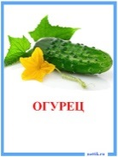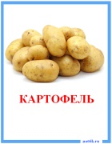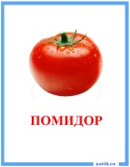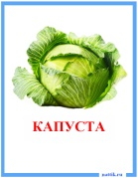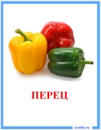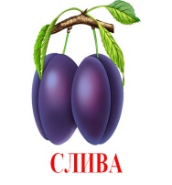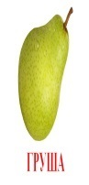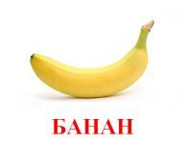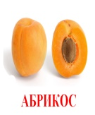

1 | 2 | 3 | 4 | 5 | 6 | 7 | 8 | 9 | 10

Английская часть
1. An orange 6. A tomato
2. Cherry 7. A cabbage
3. A pear 8. A cucumber
4. A plum 9. A potato
5. A strawberry 10. parsley
a | b | c | d | e | f | g | h | i | j
 |  |  |  |  | 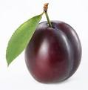 |  | 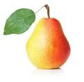 |  | 

1 | 2 | 3 | 4 | 5 | 6 | 7 | 8 | 9 | 10

Station 3. Положи в корзину 3 помидора, 2 картофелины, 1 грушу, 2 сливы и 3 банана. Сколько всего овощей и фруктов в корзинке?
(см. Приложение 3)

3.Творческий блок.
Station 4. Поставьте правильно пропущенные в стихотворении слова, данные под чертой (см. Приложение 4)

Немецкая часть

Es regnet, es, …
Es trőpfelt schon ins Faβ.
Die Straβe, …
ist űberall schon naβ.
Wenn׳ s regnet, wen׳s regnet,
Da bleiben, …
Und lachen und lachen

die Straβe zu Haus regnet
Английская часть
The 1)…….. are blowing away
Up, up, and away they go.
Swish, swoosh, they go.
Like a dancing ballerina
Up, up and away they go
Way up, in the 2) ……

The trees are standing there,
Their 3) all bare.
The 4) ….. is getting louder,
What’s the weather like today?
sky wind leaves branches

Station 5. Соберите разрезанные части так, чтобы получилось предложение (см. Приложение 5)
- Der Bauer bringt im Herbst die Ernte ein.
- Im Garten sind viel Obst und Gemüse.
- Die Oma salzt und mariniert Gurken.

Английская часть
1. People have a family dinner and family parties.
2. The oldest member of the family cuts the turkey.
3. Traditional thanksgiving food is roast turkey and a pumpkin pie.

- Рефлексия
Мы заканчиваем наш необычный урок. Пока наше уважаемое жюри подсчитывает баллы, ответьте на несколько вопросов (см. Приложение 6)

- О каких праздниках вы узнали сегодня?
- Когда проходят эти праздники?
- Какие новые слова вы узнали?
- Есть ли подобные праздники в России?
- Понравился ли вам наш необычный урок?

Объявление результатов. Награждение победителей.
Спасибо за внимание!

Заключение

Внеклассное мероприятие (в данном случае-проект) дает преподавателю иностранного языка возможность воспитывать у обучающихся уважение к людям, к иноязычной культуре и традициям, развивает социокультурную и учебно-познавательную компетенции, языковую догадку. Языковая культура – неотъемлемая часть культуры народа. На проекте расширяются лингвострановедческие и страноведческие знания обучающихся, повышается познавательный интерес к иностранному языку; формируются положительные эмоции. У обучающихся развиваются логическое мышление, эрудиция и словарный запас.
Развитие духовных способностей происходит только в той деятельности, в которой человек получает положительные эмоции. Изучение иностранного языка – сложный и длительный процесс. Невозможно научить иностранному языку подростка, если у него нет положительного настроя на предмет, желания узнать что-то новое.

Библиографический список

- Будакова, О. В. Игровые технологии как эффективное средство активизации учебного процесса на уроке иностранного языка / О. В. Будакова // Педагогическое мастерство: материалы Междунар. науч. конф. (г.Москва, апрель 2012 г.). — М.: Буки-Веди, 2012. — С. 152-154. — URL https://moluch.ru/conf/ped/archive/22/2161/
- Игнаткина, И. В. Игровые технологии в обучении иностранным языкам // Альманах современной науки и образования. – 2009. – №8-1 – С.54- 55.
- Видиоролик https://www.youtube.com/watch?v=7_NWLhojgqw
- Видеоролик https://www.youtube.com/watch?v=JWjRPN9kZyo

Приложение 1

Немецкая часть

- Как называется праздник, в честь которого проходит шествие?
- Кто участвует в шествии?
- Чем угощают горожан участники шествия?
- Какую одежду носят участники шествия?
- Почему большинство делегаций сопровождают трактора или телеги?

Английская часть

1. Когда празднуют День Благодарения?
2. Что означает праздник?
3. Как назывался корабль?
4. Когда праздновали первый День Благодарения?
5. Какая еда является традиционной в День Благодарения?

Приложение 2

Немецкая часть

- Die Apfelsine
- Die Kirsche
- Die Birne
- Die Pflaume
- Die Banane
- Die Tomate
- Der Kohl
- Die Gurke
- Die Kartoffeln
- Der Pfeffer

a b c d e f g h i j

Английская часть
1. An orange 6. A tomato
2. Cherry 7. A cabbage
3. A pear 8. A cucumber
4. A plum 9. A potato
5. A strawberry 10. parsley
a | b | c | d | e | f | g | h | i | j

Приложение 3



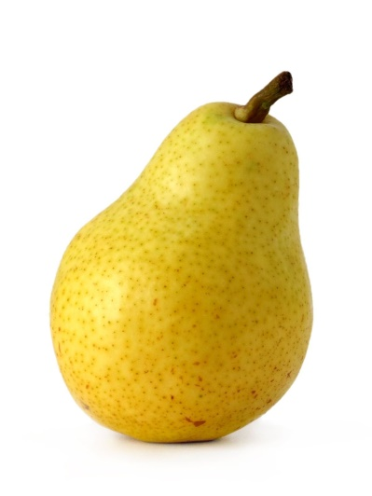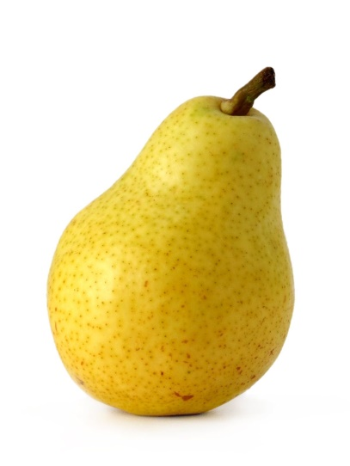
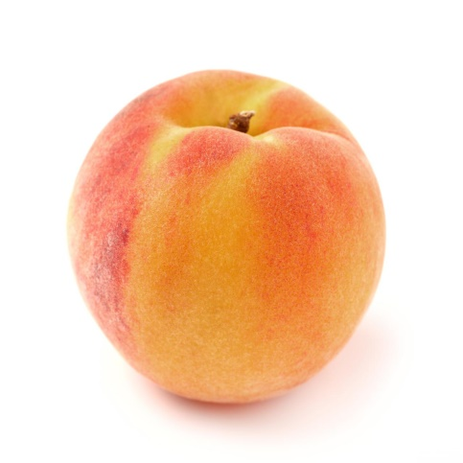

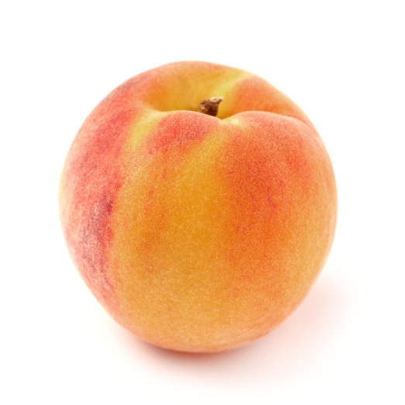


Приложение 4
Немецкая часть

Es regnet, es, …
Es trőpfelt schon ins Faβ.
Die Straβe, …
ist űberall schon naβ.
Wenn׳ s regnet, wen׳s regnet,
Da bleiben, …
Und lachen und lachen

die Straβe zu Haus regnet

Английская часть
The 1)…….. are blowing away
Up, up, and away they go.
Swish, swoosh, they go.
Like a dancing ballerina
Up, up and away they go
Way up, in the 2) ……

The trees are standing there,
Their 3) all bare.
The 4) ….. is getting louder,
What’s the weather like today?
sky wind leaves branches

Приложение 5
Немецкая часть

- Der Bauer bringt im Herbst die Ernte ein.
- Im Garten sind viel Obst und Gemüse.
- Die Oma salzt und mariniert Gurken.

Английская часть
1. People have a family dinner and family parties.
2. The oldest member of the family cuts the turkey.
3. Traditional thanksgiving food is roast turkey and a pumpkin pie.

Приложение 6

- О каких праздниках вы узнали сегодня?
- Когда проходят эти праздники?
- Какие новые слова вы узнали?
- Есть ли подобные праздники в России?
- Понравился ли вам наш необычный урок?

